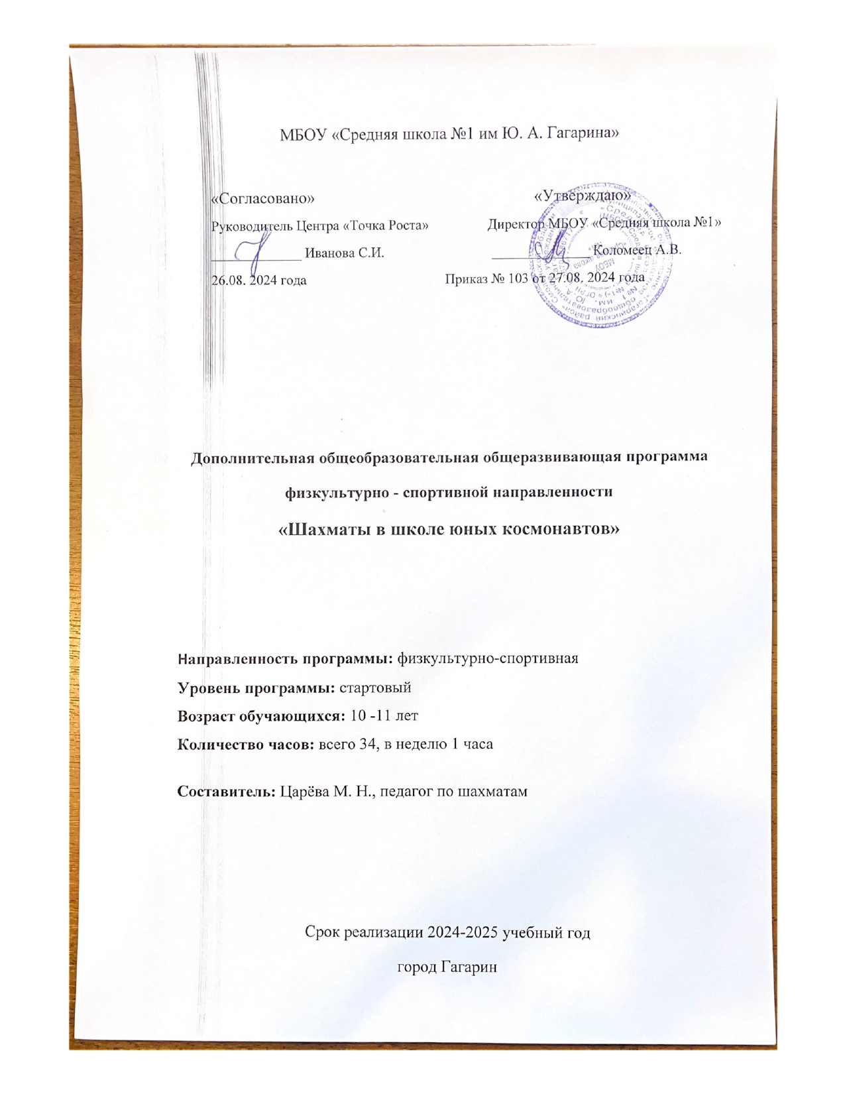

**Пояснительная записка.**

Образовательная программа предназначена для обучающихся 3,4 классов.

В соответствии с учебным планом количество учебных часов по рабочей программе – 1 час в неделю, 34 часа в год.

**Цель программы:** создание условий для развития интеллектуально-творческой, здоровой личности учащегося посредством занятия шахматами.

**Задачи:**

* ознакомить с историей шахмат;
* обучить правилам игры;
* дать учащимся теоретические знания по шахматной игре;
* ознакомить с правилами проведения соревнований и правилами турнирного поведения.

**Планируемые результаты освоения курса.**

**Предметные результаты.**

* Знать шахматные термины: белое и чёрное поле, горизонталь, вертикаль, диагональ, центр. Правильно определять и называть белые, чёрные шахматные фигуры; Правильно расставлять фигуры перед игрой; Сравнивать, находить общее и различие. Уметь ориентироваться на шахматной доске. Понимать информацию, представленную в виде текста, рисунков, схем. Знать названия шахматных фигур: ладья, слон, ферзь, конь, пешка. Шах, мат, пат, ничья, мат в один ход, длинная и короткая рокировка и её правила.

**Личностные результаты.**

* Формирование установки на безопасный, здоровый образ жизни, наличие мотивации к творческому труду, работе на результат, бережному отношению к материальным и духовным ценностям.
* Развитие навыков сотрудничества со взрослыми и сверстниками в разных социальных ситуациях, умения не создавать конфликтов и находить выходы из спорных ситуаций.
* Развитие этических чувств, доброжелательности и эмоционально-нравственной отзывчивости, понимания и сопереживания чувствам других людей.
* Формирование эстетических потребностей, ценностей и чувств.
* Развитие самостоятельности и личной ответственности за свои поступки, в том числе в информационной деятельности, на основе представлений о нравственных нормах, социальной справедливости и свободе.

**Метапредметные результаты.**

* Овладение способностью принимать и сохранять цели и задачи учебной деятельности, поиска средств её осуществления.
* Освоение способов решения проблем творческого и поискового характера.
* Формирование умения планировать, контролировать и оценивать учебные действия в соответствии с поставленной задачей и условиями её реализации; определять наиболее эффективные способы достижения результата.
* Формирование умения понимать причины успеха/неуспеха учебной деятельности и способности конструктивно действовать даже в ситуациях неуспеха.
* Овладение логическими действиями сравнения, анализа, синтеза, обобщения, классификации, установление аналогий и причинно-следственных связей, построение рассуждений.
* Готовность слушать собеседника и вести диалог; готовность признавать возможность существования различных точек зрения и права каждого иметь свою точку зрения и оценку событий.
* Определение общей цели и путей её достижения; умение договариваться о распределении функций и ролей в совместной деятельности; осуществлять взаимный контроль в совместной деятельности, адекватно оценивать собственное поведение и поведение окружающих.

**Тематическое планирование**

|  |  |  |
| --- | --- | --- |
| **№**  **п/п** | **Наименование разделов и тем** | **Количество часов** |
| 1. | Первое знакомство с Шахматным королевством. | 1 |
| 2. | Шахматная доска. | 2 |
| 3. | Шахматные фигуры. | 2 |
| Благородные пешки черно-белой доски. | 2 |
| Король - самая важная, главная фигура. | 2 |
| Ладья. | 2 |
| Слон. | 2 |
| «Могучая фигура» Ферзь. | 2 |
| Конь. | 2 |
| 4. | Сравнительная характеристика и относительная ценность фигур. | 2 |
| 5. | Шах. Понятие о шахе. Защита от шаха. | 2 |
| 6. | Мат - цель игры. | 2 |
| 7. | Техника матования одинокого короля. | 2 |
| 8. | Ничья. | 2 |
| 9. | Рокировка. | 2 |
| 10. | Шахматная партия. Начало шахматной партии. Правила и законы дебюта. | 2 |
| 11. | Короткие шахматные партии. | 2 |
| 12. | Занимательные страницы шахмат. | 1 |
| Итого: | | 34 |

**Содержание программы.**

**Первое знакомство с Шахматным королевством.**

• Из истории шахмат.

• Возникновение и родина шахмат.

• Начальные сведения.

**Шахматная доска - поле шахматных сражений:**

• Знакомство с основными понятиями:

• Горизонтали,

• Вертикали

• Диагонали

• Центр, фланги.

• Игра «Почтальон».

**Дидактические игры и задания:**

• "Горизонталь". Двое играющих по очереди заполняют одну из горизонтальных линий шахматной доски кубиками (фишками, пешками и т. п.).

• "Вертикаль". То же самое, но заполняется одна из вертикальных линий шахматной доски.

• "Диагональ". То же самое, но заполняется одна из диагоналей шахматной доски.

• "Назови вертикаль". Педагог показывает одну из вертикалей, ученики должны назвать ее. Так школьники называют все вертикали. Затем педагог спрашивает: "На какой вертикали в начальной позиции стоят короли? Ферзи? Королевские слоны? Ферзевые ладьи?" И т. п.

• "Назови горизонталь". Это задание подобно предыдущему, но дети выявляют горизонталь. (Например: "Вторая горизонталь").

• "Назови диагональ". А здесь определяется диагональ. (Например: "Диагональ е1а5").

• "Какого цвета поле? У называет какое-либо поле и просит определить его цвет.

• "Кто быстрее". К доске вызываются два ученика, и педагог предлагает им найти на демонстрационной доске определенное поле. Выигрывает тот, кто сделает это быстрее.

**Шахматные фигуры. Первое знакомство.**

• «Тронул - ходи!». Белая и черная армии.

**Дидактические игры и задания:**

• "Волшебный мешочек". В непрозрачном мешочке по очереди прячутся все шахматные фигуры, каждый из учеников на ощупь пытается определить, какая фигура спрятана.

• "Угадай-ка". Педагог словесно описывает одну из шахматных фигур, дети должны догадаться, что это за фигура.

• "Секретная фигура". Все фигуры стоят на столе учителя в один ряд, дети по очереди называют все шахматные фигуры, кроме "секретной", которая выбирается заранее; вместо названия этой фигуры надо сказать: "Секрет".

• "Угадай". Педагог загадывает про себя одну из фигур, а дети по очереди пытаются угадать, какая фигура загадана.

• "Что общего?" Педагог берет две шахматные фигуры и спрашивает учеников, чем они похожи друг на друга. Чем отличаются? (Цветом, формой.)

• "Большая и маленькая". На столе шесть разных фигур. Дети называют самую высокую фигуру и ставят ее в сторону. Задача: поставить все фигуры по высоте.

**Начальная позиция.**

• Расстановка фигур перед шахматной партией.

• Правило: "Ферзь любит свой цвет".

• Связь между горизонталями, вертикалями, диагоналями и начальным положением фигур.

**Дидактические игры и задания:**

• "Мешочек. Ученики по одной вынимают из мешочка шахматные фигуры и постепенно расставляют начальную позицию.

• "Да и нет". Педагог берет две шахматные фигурки и спрашивает детей, стоят ли эти фигуры рядом в начальном положении.

• "Мяч". Педагог произносит какую-нибудь фразу о начальном положении, к примеру: "Ладья стоит в углу", и бросает мяч кому-то из учеников. Если утверждение верно, то мяч следует поймать.

**Пешки.**

• Благородные пешки черно-белой доски.

• «Маленькая да удаленькая. Всю доску

прошла - фигуру нашла». Ход пешки, взятие, превращение, сила.

• «Подножка» (правило взятие на проходе).

**Дидактические игры и задания*:***

• «В бой идут одни только пешки».

• "Игра на уничтожение", "Атака неприятельской фигуры".

**Король.**

• Самая важная, главная фигура.

• Ход Короля. И Король в поле воин (взятие).

**Дидактические игры и задания:**

• "Игра на уничтожение", "Один в поле воин".

**Ладья.**

• Прямолинейная, бесхитростная.

• Ход, взятие.

**Дидактические игры и задания:**

• Одна против пешек. Лабиринт. "Захват контрольного поля", "Защита контрольного поля", "Кратчайший путь".

• Игра «Один в поле воин», «Перехитри часовых», "Сними часовых",

• «Атака неприятельской фигуры».

**Слон.**

• Ход, взятие. Белопольные и чернопольные слоны.

• Где сильнее: на краю, в центре, в углу?

• Легкая и тяжелая фигура.

• Ладья против слона.

**Дидактические игры и задания:**

• "Игра на уничтожение", "Один в поле воин", "Сними часовых", "Лабиринт", "Перехитри часовых", "Кратчайший путь", "Атака неприятельской фигуры", "Двойной удар", "Взятие", "Защита", "Выиграй фигуру".

**Ферзь.**

• «Могучая фигура» Ферзь. Дороги Ферзя.

• Ход, взятие. Где сильнее? Центр, край, угол.

• Ферзь против ладьи, слона

**Дидактические игры и задания:**

• "Игра на уничтожение", "Сними часовых", "Один в поле воин", "Лабиринт", "Перехитри часовых", "Кратчайший путь", "Захват контрольного поля".

**Конь.**

• «Прыг, скок и вбок». Ход, взятие, сила.

• Необычный шаг. Ходит буквой «Г» и так и сяк.

• Игра конем на усеченной доске.

• Центр, край, угол.

• Конь против ферзя, ладьи, слона

**Дидактические игры и задания:**

• "Игра на уничтожение", "Сними часовых", "Один в поле воин", "Лабиринт", "Перехитри часовых", "Кратчайший путь", "Захват контрольного поля"

**Относительная ценность фигур**.

• Ценность фигур.

• Сравнительная сила фигур.

• Достижение материального перевеса.

**Дидактические игры и задания*:***

• "Кто сильнее". Педагог показывает детям две фигуры и спрашивает: "Какая фигура сильнее? На сколько?"

• "Обе армии равны". Педагог ставит на столе от одной до четырех фигур и просит ребят расположить на своих шахматных досках другие наборы фигур так, чтобы суммы очков в армиях учителя и ученика были равны.

• "Выигрыш материала". Педагог расставляет на демонстрационной доске учебные положения, в которых белые должны достичь материального перевеса.

• "Защита".В учебных положениях требуется найти ход, позволяющий сохранить материальное равенство.

**Шах. Понятие о шахе. Защита от шаха*.***

• Что такое шах. Понятие о шахе.

• Шах ферзем, ладьёй, слоном, конем, пешкой.

**Дидактические игры и задания:**

• "Шах или не шах". Приводится ряд положений, в которых ученики должны определить: стоит ли король под шахом или нет.

• "Дай шах". Требуется объявить шах неприятельскому королю.

• "Пять шахов". Каждой из пяти белых фигур нужно объявить шах черному королю.

• "Защита от шаха". Белый король должен защититься от шаха.

• "Первый шах". Игра проводится всеми фигурами из начального положения. Выигрывает тот, кто объявит первый шах.

**Мат - цель игры.**

• Техника матования одинокого короля:

• Две ладьи против короля.

• Ферзь и ладья против короля.

• Король и ферзь против короля.

• Король и ладья против короля.

**Дидактические игры и задания*:***

• "Шах или мат". Шах или мат черному королю?

• "Мат или пат". Нужно определить, мат или пат на шахматной доске.

• "Мат в один ход". Требуется объявить мат в один ход черному королю.

• "На крайнюю линию". Белыми надо сделать такой ход, чтобы черный король отступил на одну из крайних вертикалей или горизонталей.

• "В угол". Требуется сделать такой ход, чтобы черным пришлось отойти королем на угловое поле.

• "Ограниченный король". Надо сделать ход, после которого у черного короля останется наименьшее количество полей для отхода.

• Решение шахматных задач и упражнений.

**Ничья.**

• Варианты ничьей.

• Пат. Отличие пата от мата. Примеры на пат.

**Дидактическое задание:**

• "Пат или не пат".

**Рокировка***.*

• Длинная и короткая рокировка.

• Правила рокировки.

**Дидактическое задание*:***

• "Рокировка". Ученики должны определить, можно ли рокировать в тех или иных случаях.

**Шахматная партия.**

• Начало шахматной партии.

• Самые общие представления о том, как начинать шахматную партию.

• Правила и законы дебюта.

• Игра всеми фигурами из начального положения.

• Короткие шахматные партии.

**Занимательные страницы шахмат.**

• Шахматные сказки.

**Календарно - тематическое планирование**

|  |  |  |
| --- | --- | --- |
| **№**  **п/п** | **Наименование тем** | **Количество часов** |
| 1. | Первое знакомство с Шахматным королевством. | 1 |
| 2. | Шахматная доска. | 1 |
| 4. | Адрес шахматного поля. | 1 |
| 3. | Шахматные фигуры. | 1 |
| 5. | Начальная расстановка фигур. | 1 |
| 6. | Благородные пешки черно-белой доски. | 1 |
| 7. | Превращение пешки. | 1 |
| 8. | Король - самая важная, главная фигура. | 1 |
| 9. | Король в игре. | 1 |
| 10. | Ладья. | 1 |
| 11. | Ладья в игре. | 1 |
| 12. | Слон. | 1 |
| 13. | Слон в игре. | 1 |
| 14. | «Могучая фигура» ферзь. | 1 |
| 15. | Ферзь в игре. | 1 |
| 16. | Конь. | 1 |
| 17. | Конь в игре. | 1 |
| 18. | Сравнительная характеристика и относительная ценность фигур. | 1 |
| 19. | Достижение материального перевеса. | 1 |
| 20. | Шах. Понятие о шахе. | 1 |
| 21. | Защита от шаха. | 1 |
| 22. | Мат - цель игры. | 1 |
| 23. | Две ладьи против короля. | 1 |
| 24. | Ферзь и ладья против короля. | 1 |
| 25. | Король и ферзь против короля. | 1 |
| 26. | Король и ладья против короля. | 1 |
| 27. | Ничья. Виды ничьей. | 1 |
| 28. | Пат. | 1 |
| 29. | Рокировка. | 1 |
| 30. | Шахматная партия. Начало шахматной партии. | 1 |
| 31. | Правила и законы дебюта. | 1 |
| 32. | Короткие шахматные партии. | 2 |
| 33. | Занимательные страницы шахмат. | 1 |
| Итого: | | 34 |